ADS

Accès
Adresse (Via le réseau recherche) : le2p-ads ou le2p-ads.univ.run
Adresse (via le VPN, si autorisé) : 10.82.64.146
- Via un client ssh (linux et mac)
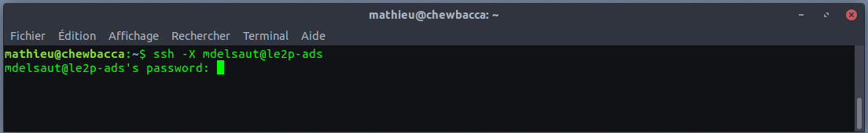
- Via MobaXterm (windows)
https://mobaxterm.mobatek.net/demo.html

Création d'un compte
- Se connecter en root. Voir Mathieu ou Patrick pour le mot de passe.
- Tapez dans le terminal :
adduser polucasd && passwd polucasd
- Tapez un mot de passe utilisateur.
- Se déconnecter et se connecter avec l’utilisateur.
- Ajouter ads dans le PATH de l’utilisateur :
nano .bashrc
- et écrivez les deux lignes suivantes dans le ficher :
export HPEESOF_DIR=/usr/local/ADS2017
export PATH=$HPEESOF_DIR/bin:$PATH
- lancez ads :
ads
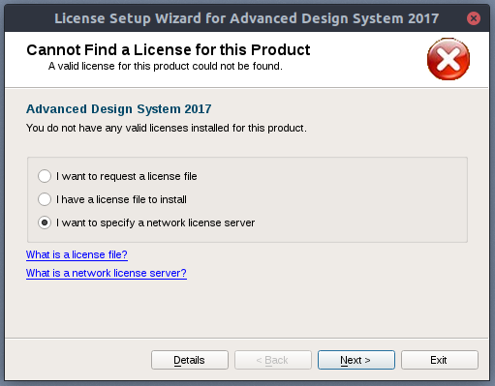
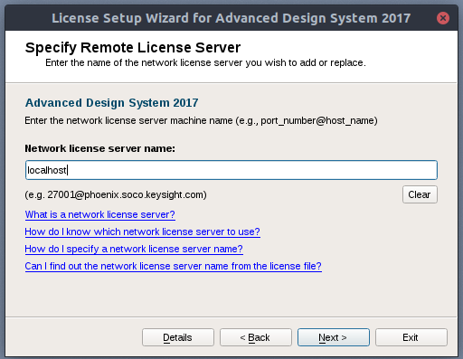
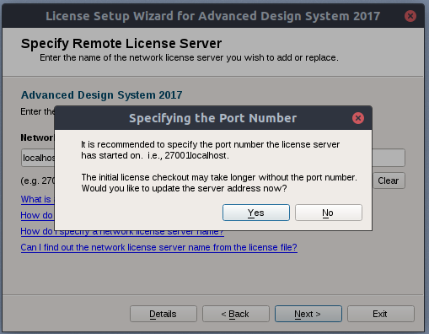
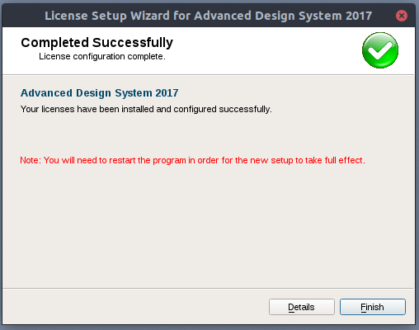
- Configurez le serveur de licence sur localhost :
- Quittez et envoyez les identifiants. L’utilisateur devra changer son mot de passe à la première connexion en tapant :
passwd

Lancement
Pour lancer le programme, tapez simplement :
ads


